TW-XQ123国标直流充电智能实训台
- 配置要求
采用7KW直流充电桩，经过透明化展示，将充电桩控制系统实物真实呈现在实训台面板上。
配置如下：漏电保护器1个、交流接触器2个、充电负载模拟器1套、AC/DC电源控制系统1套、国标直流充电枪1套、国标车端充电座1个、急停开关1个、刷卡模块1个、开关电源2个、铝壳负载电阻2个、分流器1个、电能表2个、直流充电桩主控制模块1个、7寸触控显示屏1个、不小于23.6寸触控一体机装置1套、LED灯1套、SB分配器1个、指示灯控制模块1套、故障设置主板1套、教板图和底架1套
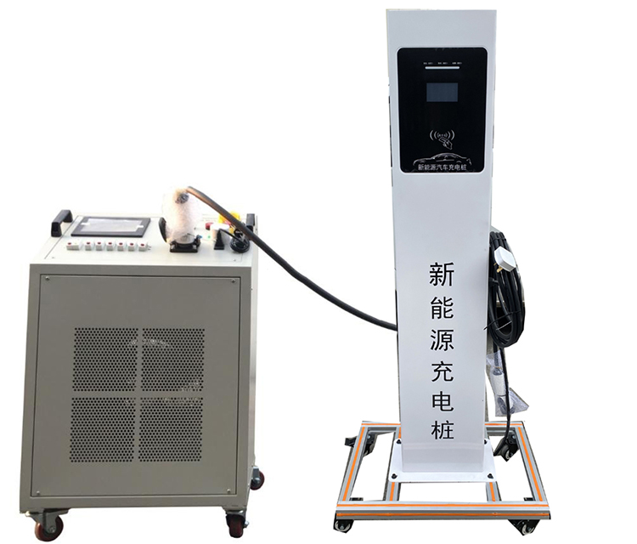
二、支持以下实训课题的开展
1、电动汽车充电系统结构组成及工作原理教学与实训。
2、电动汽车充电系统的充电方法教学与实训。
3、充电电流的检测方法教学与实训。
4、电动汽车充电系统常见故障诊断教学与实训。
5、国标直流充电座管脚定义教学与实训。
6、高压安全操作教学与实训
7、充电桩调试教学与实训。
8、直流充电桩国标充电CAN通讯协议教学实训。
9、直流充电桩工作原理教学实训。
三、技术要求
1、在国标直流充电桩的基础上，将直流充电接口、直流充电线束等电路平面化，关键信号均能进行测量，关键元件和电路均可以设置故障。
2、通过指示灯颜色可判断实训台的工作状态：正常空闲时：绿色；故障时：红色：插枪准备完成时：蓝色呼吸灯；与车载充电机通信时：彩色；正常充电时：淡蓝流水灯。
3、配备充电桩端和车辆控制端系统电路原理图板，可直观对照电路图和实物，认识和分析工作过程和控制策略，同时系统可进行故障设置。
4、平台安装有急停开关，紧急情况可一键停止设备运行。
5、在高压线束保护层内布置发光二极管灯带，在线束内有
电流的时候，可以借用LED灯带显示直流充电电流的方向。
6、系统配套≥21.5寸Windows系统触控一体机装置，内置国标充电系统人机交互软件，可实时显示充电电压、电流、电量消费金额以及充电桩故障代码等信息。
7、充电信息界面：详细显示充电系统充电状态、充电电流、枪头温度、充电电压、CC1电压、绝缘检测、车辆BMS信息、充电时间、充电电量、消费金额、故障代码等信息。
8、开始充电界面：可选择自动充满、按电量充电、按时间充电、按金额充电等模式，同时具备车辆3D动态旋转功能；
9、结束充电界面：使用卡片刷卡结束充电：
10、故障查询界面：通过充电桩图标绿色和红色状态体现充电桩故障状态，在故障状态下直接显示故障名称：
11、充电系统人机交互界面具备故障设置和资料查询功能，可对充电系统内部CC1电路、电表通信电路、指示灯通信电路、刷卡器接地线路、脉冲电子锁ELP线路、充电枪S+线路等电路进行故障设置。
12、充电系统主板具备CAN总线接口、电表通讯接口、刷卡计费通讯接口、P℃通讯接口、绝缘检测电路接口、急停检测接口、CC1隔离测量接口、枪座温度检测接口、枪锁控制与检测接口、DC接触器控制电路接口等；
13.实训台配套充电负载装置，通过大功率铝壳电阻模拟动力电池包负载进行充电，充电桩不接入车辆也可实现正常充电过程，模拟负载铝壳电阻不少于2件及散热风扇散热，分别为2A和4A放电电流；
14、实训台配套充电负载装置，通过大功率铝壳电阻模拟动力电池包负载进行充电，充电桩不接入车辆也可实现正常充电过程，模拟负载铝壳电阻不少于2件及散热风扇散热，分别为2A和4A充电电流。
15、配备车端信号通讯模块及数据显示屏，可实时显示充电桩进行充电阶段状态、需求电压、需求电流、最高充电电压、最高充电电流、充电模式、当前电量S0C值、输出电压、输出电流、输出功率、累计电量、BMS参数设置、充电机参数显示等功能。
16、配套教学资源包软件。
(1)以国标直流充电为基础进行讲解，通过3D动画模型、电路原理图等，多方位讲解电动汽车直流充电原理，将各个零部件清晰的展现出来。进行独立系统学习时，又能将单独的模块调取出来进行学习。
(2)教学资源包主要内容包含：触头定义、充电电路图、充电流程、充电时序、充电连接、充电确认、充电过程、充电停止等知识内容详细解析。
(3)每个知识系统里，都包含知识原理、结构展示、电路演示，电路演示通过交互式动画展示，动态演示电路走向，将一个完整电路图分解为多个电路图，将工作电路分段学习。

